Документ предоставлен [КонсультантПлюс](http://www.consultant.ru)

АДМИНИСТРАЦИЯ ГОРОДА ИШИМА

ПОСТАНОВЛЕНИЕ

от 12 февраля 2014 г. N 142

ОБ УТВЕРЖДЕНИИ СХЕМЫ РАЗМЕЩЕНИЯ НЕСТАЦИОНАРНЫХ ТОРГОВЫХ

ОБЪЕКТОВ НА ЗЕМЛЯХ ОБЩЕГО ПОЛЬЗОВАНИЯ НА ТЕРРИТОРИИ

ГОРОДА ИШИМА

|  |
| --- |
| Список изменяющих документов  (в ред. постановлений Администрации города Ишима от 23.06.2014 [N 811](consultantplus://offline/ref=C6CC3A040044CAA604FCC6A36766094DC8DBAC788AAD7ABC4B41D4FE5A173DF6D798361C5D206FBF8A878944D844E4AFDF4BF686B19DAA16E7F87CHCIAF),  от 25.05.2015 [N 438](consultantplus://offline/ref=C6CC3A040044CAA604FCC6A36766094DC8DBAC788BAC72B04F41D4FE5A173DF6D798361C5D206FBF8A878944D844E4AFDF4BF686B19DAA16E7F87CHCIAF), от 03.08.2015 [N 631](consultantplus://offline/ref=C6CC3A040044CAA604FCC6A36766094DC8DBAC788BAF78BD4C41D4FE5A173DF6D798361C5D206FBF8A878944D844E4AFDF4BF686B19DAA16E7F87CHCIAF), от 16.11.2015 [N 1068](consultantplus://offline/ref=C6CC3A040044CAA604FCC6A36766094DC8DBAC7883A87ABD4C4889F4524E31F4D097690B5A6963BE8A878941D61BE1BACE13FB81A882AB08FBFA7DC2H9I2F),  от 28.12.2015 [N 1207](consultantplus://offline/ref=C6CC3A040044CAA604FCC6A36766094DC8DBAC7883A979BD4D4D89F4524E31F4D097690B5A6963BE8A878941D61BE1BACE13FB81A882AB08FBFA7DC2H9I2F), от 10.10.2016 [N 1049](consultantplus://offline/ref=C6CC3A040044CAA604FCC6A36766094DC8DBAC7883A97BBC4F4C89F4524E31F4D097690B5A6963BE8A878941D61BE1BACE13FB81A882AB08FBFA7DC2H9I2F), от 15.05.2017 [N 429](consultantplus://offline/ref=C6CC3A040044CAA604FCC6A36766094DC8DBAC7883A972BF4A4C89F4524E31F4D097690B5A6963BE8A878941D61BE1BACE13FB81A882AB08FBFA7DC2H9I2F),  от 07.08.2017 [N 757](consultantplus://offline/ref=C6CC3A040044CAA604FCC6A36766094DC8DBAC7883AA7BBD4E4C89F4524E31F4D097690B5A6963BE8A878941D61BE1BACE13FB81A882AB08FBFA7DC2H9I2F), от 19.02.2018 [N 105](consultantplus://offline/ref=C6CC3A040044CAA604FCC6A36766094DC8DBAC7883AA7DBA494289F4524E31F4D097690B5A6963BE8A878941D61BE1BACE13FB81A882AB08FBFA7DC2H9I2F), от 21.05.2018 [N 391](consultantplus://offline/ref=C6CC3A040044CAA604FCC6A36766094DC8DBAC7883AB7AB84A4E89F4524E31F4D097690B5A6963BE8A878941D61BE1BACE13FB81A882AB08FBFA7DC2H9I2F),  от 13.08.2018 [N 746](consultantplus://offline/ref=C6CC3A040044CAA604FCC6A36766094DC8DBAC7883AB78B14D4D89F4524E31F4D097690B5A6963BE8A878941D61BE1BACE13FB81A882AB08FBFA7DC2H9I2F), от 03.09.2018 [N 827](consultantplus://offline/ref=C6CC3A040044CAA604FCC6A36766094DC8DBAC7883AB79BF4A4B89F4524E31F4D097690B5A6963BE8A878941D61BE1BACE13FB81A882AB08FBFA7DC2H9I2F), от 20.05.2019 [N 624](consultantplus://offline/ref=C6CC3A040044CAA604FCC6A36766094DC8DBAC7883AC78BB424889F4524E31F4D097690B5A6963BE8A878941D61BE1BACE13FB81A882AB08FBFA7DC2H9I2F),  от 03.06.2019 [N 685](consultantplus://offline/ref=C6CC3A040044CAA604FCC6A36766094DC8DBAC7883AC78BC4B4389F4524E31F4D097690B5A6963BE8A878941D61BE1BACE13FB81A882AB08FBFA7DC2H9I2F), от 19.08.2019 [N 964](consultantplus://offline/ref=C6CC3A040044CAA604FCC6A36766094DC8DBAC7883AC7FB8494F89F4524E31F4D097690B5A6963BE8A878941D61BE1BACE13FB81A882AB08FBFA7DC2H9I2F), от 09.09.2019 [N 1044](consultantplus://offline/ref=C6CC3A040044CAA604FCC6A36766094DC8DBAC7883AC7FBE424B89F4524E31F4D097690B5A6963BE8A878941D61BE1BACE13FB81A882AB08FBFA7DC2H9I2F)) |

На основании Федерального [закона](consultantplus://offline/ref=C6CC3A040044CAA604FCD8AE710A5742CFD5F47285A871EF161E8FA30D1E37A190D76F5E192D6FBE8D8CDD109745B8EB8D58F781B19EAA09HEICF) от 28.12.2009 N 381-ФЗ "Об основах государственного регулирования торговой деятельности в Российской Федерации", [Закона](consultantplus://offline/ref=C6CC3A040044CAA604FCC6A36766094DC8DBAC7884A973BA4D41D4FE5A173DF6D798361C5D206FBF8A858C48D844E4AFDF4BF686B19DAA16E7F87CHCIAF) Тюменской области от 05.07.2001 N 354 "О регулировании торговой деятельности в Тюменской области", [постановления](consultantplus://offline/ref=C6CC3A040044CAA604FCC6A36766094DC8DBAC7887A97FB04941D4FE5A173DF6D798360E5D7863BF8D998841CD12B5EAH8I3F) Правительства Тюменской области от 17.12.2010 N 361-п "О порядке разработки и утверждения схем размещения нестационарных торговых объектов":

1. Утвердить схему размещения нестационарных торговых объектов на землях общего пользования на территории города Ишима, согласно приложению.

2. [Постановление](consultantplus://offline/ref=C6CC3A040044CAA604FCC6A36766094DC8DBAC7884AD78BE4341D4FE5A173DF6D798360E5D7863BF8D998841CD12B5EAH8I3F) администрации города Ишима от 13.06.2012 N 1013 "Об утверждении схемы размещения нестационарных торговых объектов на территории города Ишима" признать утратившим силу.

3. Пресс-секретарю Главы города Знаменщиковой А.П. опубликовать настоящее постановление в газете "Ишимская правда".

4. Контроль за исполнением настоящего постановления возложить на первого заместителя Главы города.

Глава города

Ф.Б.ШИШКИН

Приложение

к постановлению

администрации города Ишима

от 12 февраля 2014 г. N 142

СХЕМА

РАЗМЕЩЕНИЯ НЕСТАЦИОНАРНЫХ ТОРГОВЫХ ОБЪЕКТОВ НА ТЕРРИТОРИИ

ГОРОДА ИШИМА НА ЗЕМЛЯХ ОБЩЕГО ПОЛЬЗОВАНИЯ

|  |
| --- |
| Список изменяющих документов  (в ред. постановлений Администрации города Ишима от 19.02.2018 [N 105](consultantplus://offline/ref=C6CC3A040044CAA604FCC6A36766094DC8DBAC7883AA7DBA494289F4524E31F4D097690B5A6963BE8A878941D51BE1BACE13FB81A882AB08FBFA7DC2H9I2F),  от 21.05.2018 [N 391](consultantplus://offline/ref=C6CC3A040044CAA604FCC6A36766094DC8DBAC7883AB7AB84A4E89F4524E31F4D097690B5A6963BE8A878941D51BE1BACE13FB81A882AB08FBFA7DC2H9I2F), от 13.08.2018 [N 746](consultantplus://offline/ref=C6CC3A040044CAA604FCC6A36766094DC8DBAC7883AB78B14D4D89F4524E31F4D097690B5A6963BE8A878941D51BE1BACE13FB81A882AB08FBFA7DC2H9I2F), от 03.09.2018 [N 827](consultantplus://offline/ref=C6CC3A040044CAA604FCC6A36766094DC8DBAC7883AB79BF4A4B89F4524E31F4D097690B5A6963BE8A878941D51BE1BACE13FB81A882AB08FBFA7DC2H9I2F),  от 20.05.2019 [N 624](consultantplus://offline/ref=C6CC3A040044CAA604FCC6A36766094DC8DBAC7883AC78BB424889F4524E31F4D097690B5A6963BE8A878941D51BE1BACE13FB81A882AB08FBFA7DC2H9I2F), от 03.06.2019 [N 685](consultantplus://offline/ref=C6CC3A040044CAA604FCC6A36766094DC8DBAC7883AC78BC4B4389F4524E31F4D097690B5A6963BE8A878941D51BE1BACE13FB81A882AB08FBFA7DC2H9I2F), от 09.09.2019 [N 1044](consultantplus://offline/ref=C6CC3A040044CAA604FCC6A36766094DC8DBAC7883AC7FBE424B89F4524E31F4D097690B5A6963BE8A878941D51BE1BACE13FB81A882AB08FBFA7DC2H9I2F)) |

|  |  |  |  |  |  |  |
| --- | --- | --- | --- | --- | --- | --- |
| N п/п | Местонахождение нестационарного торгового объекта (улица)/Кадастровый номер земельного участка (при наличии) | Целевое (функциональное) назначение нестационарного торгового объекта | Тип и вид нестационарного торгового объекта | Параметры и характеристика нестационарного торгового объекта: площадь, количество этажей, высота | | Период функционирования нестационарного торгового объекта |
| общая площадь (кв. м) | торговая площадь (кв. м) |
| Места для размещения нестационарных торговых объектов, используемых субъектами малого и среднего предпринимательства, осуществляющими торговую деятельность | | | | | | |
| 1. | Гагарина, 37 | Торговля продовольственными, промышленными товарами | Торговый павильон | 25 | 10 | В течение года |
| 2. | Казанская, (между участками 46 и 50а) | Торговля продовольственными, промышленными товарами | Торговый павильон | 30 | 15 | В течение года |
| 3. | Рокоссовского 72:25:0105006:4 | Торговля продовольственными, промышленными товарами | Торговый павильон | 30 | 15 | В течение года |
| 4. | Республики, в районе дома N 91 72:25:0101005:1 | Торговля продовольственными, промышленными товарами | Торговый павильон | 26 | 10 | В течение года |
| 5. | Свердлова, 1-в 72:25:0104011:511 | Торговля продовольственными, промышленными товарами | Торговый павильон | 30 | 10 | В течение года |
| 6. | Большая в районе ГСК "Автомобилист" 72:25:0102003:426 | Торговля продовольственными, промышленными товарами | Торговый павильон | 55 | 40 | В течение года |
| 7. | Паровозная (напротив жилого дома N 80) | Торговля продовольственными, промышленными товарами | Торговый павильон | 27 | 20 | В течение года |
| 8. | Пл. Привокзальная, 23-в 72:25:0105003:1005 | Торговля продовольственными, промышленными товарами | Торговый павильон | 92 | 84 | В течение года |
| 9. | Пл. Привокзальная, 25-в 72:25:0105003:1018 | Торговля продовольственными, промышленными товарами | Павильон | 135 | 80 | В течение года |
| 10. | Б. Садовая, в районе комбината хлебопродуктов 72:25:0101010:1776 | Торговля продовольственными, промышленными товарами | Торговый павильон | 30 | 10 | В течение года |
| 11. | К. Маркса, 36 А | Торговля продовольственными, промышленными товарами | Торговый павильон | 72 | 50 | В течение года |
| 12. | Суворова, 72:25:0104009:3 | Торговля продовольственными, промышленными товарами | Торговый павильон | 28 | 20 | В течение года |
| 13. | Республики, в районе дома N 10а | Торговля цветами, растениями, семенами и удобрением | Торговый павильон | 19 | 10 | В течение года |
| 14. | Чехова, в районе дома N 9 72:25:0102017:678 | Торговля цветами, растениями, семенами и удобрением | Торговый павильон | 15 | 5 | В течение года |
| 15. | Большая (в районе магазина "Магнит" по ул. Большой, 179а) 72:25:0102004:736 | Торговля цветами, растениями, семенами и удобрением | Торговый павильон | 15 | 4 | В течение года |
| 16. | К. Маркса, в районе дома N 60 | Торговля цветами, растениями, семенами и удобрением | Торговый павильон | 14 | 7 | В течение года |
| 17. | Калинина, в районе дома N 114 | Торговля цветами, растениями, семенами и удобрением | Торговый павильон | 12 | 7 | В течение года |
| 18. | Аникинская | Торговля ритуальными товарами | Торговый павильон | 30 | 10 | В течение года |
| 19. | Аникинская | Торговля ритуальными товарами | Торговый павильон | 40 | 20 | В течение года |
| 20. | Чехова, в районе дома N 9 | Торговля продовольственными, промышленными товарами | Торговый киоск | 8 |  | В течение года |
| 21. | Чехова, в районе дома N 9 | Торговля продовольственными, промышленными товарами | Торговый киоск | 8 |  | В течение года |
| 22. | Луначарского, 81-в | Торговля печатной продукции | Торговый киоск | 8 |  | В течение года |
| 23. | 1 Северная, в районе участка 93А | Торговля запасными частями к легковым автомобилям | Торговый киоск | 15 | 4 | В течение года |
| 24. | Республики, 72:25:0101005:2 | АЗС | Торговый киоск | 17,6 |  | В течение года |
| 25. | Б. Садовая - Шаронова 72:25:0101005:2 | АЗС | Торговый киоск | 11,3 |  | В течение года |
| 26 - 27. | Исключены. - [Постановление](consultantplus://offline/ref=C6CC3A040044CAA604FCC6A36766094DC8DBAC7883AB7AB84A4E89F4524E31F4D097690B5A6963BE8A878941D51BE1BACE13FB81A882AB08FBFA7DC2H9I2F) Администрации города Ишима от 21.05.2018 N 391 | | | | | |
| 28. | Чехова, в районе дома N 9 | Торговля овощами-фруктами | Палатка | 6 |  | Весенне-летний период |
| 29. | Казанская, в районе дома N 4 | Торговля овощами-фруктами | Палатка | 6 |  | Весенне-летний период |
| 30. | Казанская, в районе дома N 36-б | Торговля овощами-фруктами | Палатка | 6 |  | Весенне-летний период |
| 31. | Исключен. - [Постановление](consultantplus://offline/ref=C6CC3A040044CAA604FCC6A36766094DC8DBAC7883AB7AB84A4E89F4524E31F4D097690B5A6963BE8A878941D51BE1BACE13FB81A882AB08FBFA7DC2H9I2F) Администрации города Ишима от 21.05.2018 N 391 | | | | | |
| 32. | Суворова, в районе дома N 41 | Торговля овощами-фруктами | Палатка | 6 |  | Весенне-летний период |
| 33 - 35. | Исключены. - [Постановление](consultantplus://offline/ref=C6CC3A040044CAA604FCC6A36766094DC8DBAC7883AB7AB84A4E89F4524E31F4D097690B5A6963BE8A878941D51BE1BACE13FB81A882AB08FBFA7DC2H9I2F) Администрации города Ишима от 21.05.2018 N 391 | | | | | |
| 36. | Большая, в районе дома N 38 | Торговля овощами-фруктами | Палатка | 6 |  | Весенне-летний период |
| 37 - 40. | Исключены. - [Постановление](consultantplus://offline/ref=C6CC3A040044CAA604FCC6A36766094DC8DBAC7883AB7AB84A4E89F4524E31F4D097690B5A6963BE8A878941D51BE1BACE13FB81A882AB08FBFA7DC2H9I2F) Администрации города Ишима от 21.05.2018 N 391 | | | | | |
| 41. | Казанская, в районе дома N 4-а | Торговля овощами-фруктами | Палатка | 6 |  | Весенне-летний период |
| 42. | Иркутская, в районе дома N 1-а | Торговля овощами-фруктами | Палатка | 6 |  | Весенне-летний период |
| 43. | 30 лет ВЛКСМ, в районе дома N 10 | Торговля овощами-фруктами | Палатка | 6 |  | Весенне-летний период |
| 44. | 40 лет победы, в районе дома N 2 | Торговля овощами-фруктами | Палатка | 6 |  | Весенне-летний период |
| 45. | 40 лет победы, в районе дома N 1 | Торговля овощами-фруктами | Палатка | 6 |  | Весенне-летний период |
| 46. | Исключен. - [Постановление](consultantplus://offline/ref=C6CC3A040044CAA604FCC6A36766094DC8DBAC7883AB7AB84A4E89F4524E31F4D097690B5A6963BE8A878941D51BE1BACE13FB81A882AB08FBFA7DC2H9I2F) Администрации города Ишима от 21.05.2018 N 391 | | | | | |
| 47. | Казанская, в районе дома N 4 | Квас | Передвижная изотермическая емкость | 4 |  | Весенне-летний период |
| 48. | Республики, в районе дома N 10-а | Квас | Передвижная изотермическая емкость | 4 |  | Весенне-летний период |
| 49. | Казанская, в районе дома N 36-б | Квас | Передвижная изотермическая емкость | 4 |  | Весенне-летний период |
| 50. | Артиллерийская, в районе дома N 26 | Квас | Передвижная изотермическая емкость | 4 |  | Весенне-летний период |
| 51. | Чехова, в районе дома N 9 | Квас | Передвижная изотермическая емкость | 4 |  | Весенне-летний период |
| 52. | Советская, в районе дома N 17 | Квас | Передвижная изотермическая емкость | 4 |  | Весенне-летний период |
| 53 | К. Маркса, между домами N 60 и 62 | Квас | Передвижная изотермическая емкость | 4 |  | Весенне-летний период |
| (п. 53 в ред. [постановления](consultantplus://offline/ref=C6CC3A040044CAA604FCC6A36766094DC8DBAC7883AB79BF4A4B89F4524E31F4D097690B5A6963BE8A878941D51BE1BACE13FB81A882AB08FBFA7DC2H9I2F) Администрации города Ишима от 03.09.2018 N 827) | | | | | | |
| 54. | Просвещения, 18а (на территории городского парка) | Торговля мороженым | Передвижной холодильный прилавок | 4 |  | с 1.06 по 01.09 |
| 55. | 30 лет ВЛКСМ, 10 - 12 | Торговля кондитерскими изделиями | Автолавка | 6 |  | В течение года |
| 56. | На пересечении улиц Ялуторовская и Аникинская | Торговля ритуальными товарами | Торговые места |  |  | По мере необходимости |
| 57. | По городу согласно приложению N 2 (не приводится) | Торговля новогодними соснами, елками | Торговые места |  |  | Декабрь |
| Места для размещения нестационарных торговых объектов, используемых гражданами, ведущими личное подсобное хозяйство, крестьянско-фермерское хозяйство, занимающимися садоводством и огородничеством, имеющими приусадебный участок | | | | | | |
| 58. | Утратил силу с 1 июня 2019 года. - [Постановление](consultantplus://offline/ref=C6CC3A040044CAA604FCC6A36766094DC8DBAC7883AC78BB424889F4524E31F4D097690B5A6963BE8A878941D51BE1BACE13FB81A882AB08FBFA7DC2H9I2F) Администрации города Ишима от 20.05.2019 N 624 | Торговля рассадой овощных и плодово-ягодных культур, ягоды и овощи, изделия народных промыслов, изделия ручной вязки | Торговые места |  |  | Весенне-летний период торговля рассадой, плодово-ягодными культурами  В течение года ягоды, овощи, изделия народных промыслов, изделия ручной вязки |
| 59. | Казанская, в районе дома N 36-б, 72:25:0106018:1775 | 54 | 54 |
| 60. | Утратил силу с 1 июня 2019 года. - [Постановление](consultantplus://offline/ref=C6CC3A040044CAA604FCC6A36766094DC8DBAC7883AC78BB424889F4524E31F4D097690B5A6963BE8A878941D51BE1BACE13FB81A882AB08FBFA7DC2H9I2F) Администрации города Ишима от 20.05.2019 N 624 |  |  |
| 61. | Чехова, в районе дома N 9 72:25:0102017:659 | 50 | 20 |
| (в ред. [постановления](consultantplus://offline/ref=C6CC3A040044CAA604FCC6A36766094DC8DBAC7883AC78BB424889F4524E31F4D097690B5A6963BE8A878941D51BE1BACE13FB81A882AB08FBFA7DC2H9I2F) Администрации города Ишима от 20.05.2019 N 624) | | | | | | |
| Места для размещения нестационарных торговых объектов, используемых субъектами малого и среднего предпринимательства, осуществляющими торговую деятельность | | | | | | |
| (введено [постановлением](consultantplus://offline/ref=C6CC3A040044CAA604FCC6A36766094DC8DBAC7883AB7AB84A4E89F4524E31F4D097690B5A6963BE8A878941D41BE1BACE13FB81A882AB08FBFA7DC2H9I2F) Администрации города Ишима  от 21.05.2018 N 391) | | | | | | |
| 62. | Республики, 93а  72:25:0101005:11 | Вулканизация | Павильон Вулканизация | 20 | 5 | В течение года |
| (п. 62 введен [постановлением](consultantplus://offline/ref=C6CC3A040044CAA604FCC6A36766094DC8DBAC7883AB7AB84A4E89F4524E31F4D097690B5A6963BE8A878943D01BE1BACE13FB81A882AB08FBFA7DC2H9I2F) Администрации города Ишима от 21.05.2018 N 391) | | | | | | |
| 63. | К.Маркса, в районе дома N 24 | Торговля овощами-фруктами | Палатка | 6 |  | Весенне-летний период |
| (п. 63 введен [постановлением](consultantplus://offline/ref=C6CC3A040044CAA604FCC6A36766094DC8DBAC7883AB7AB84A4E89F4524E31F4D097690B5A6963BE8A878942D31BE1BACE13FB81A882AB08FBFA7DC2H9I2F) Администрации города Ишима от 21.05.2018 N 391) | | | | | | |
| 64. | К.Маркса, в районе дома N 24 | Торговля овощами-фруктами | Палатка | 6 |  | Весенне-летний период |
| (п. 64 введен [постановлением](consultantplus://offline/ref=C6CC3A040044CAA604FCC6A36766094DC8DBAC7883AB7AB84A4E89F4524E31F4D097690B5A6963BE8A878942D51BE1BACE13FB81A882AB08FBFA7DC2H9I2F) Администрации города Ишима от 21.05.2018 N 391) | | | | | | |
| 65. | К.Маркса, в районе дома N 55 | Торговля мороженым | Передвижной холодильный прилавок | 4 |  | с 1.06 по 01.10 |
| (п. 65 введен [постановлением](consultantplus://offline/ref=C6CC3A040044CAA604FCC6A36766094DC8DBAC7883AB7AB84A4E89F4524E31F4D097690B5A6963BE8A878945D11BE1BACE13FB81A882AB08FBFA7DC2H9I2F) Администрации города Ишима от 21.05.2018 N 391) | | | | | | |
| 66. | К.Маркса, в районе дома N 24 | Торговля мороженым | Передвижной холодильный прилавок | 4 |  | с 1.06 по 01.10 |
| (п. 66 введен [постановлением](consultantplus://offline/ref=C6CC3A040044CAA604FCC6A36766094DC8DBAC7883AB7AB84A4E89F4524E31F4D097690B5A6963BE8A878945DB1BE1BACE13FB81A882AB08FBFA7DC2H9I2F) Администрации города Ишима от 21.05.2018 N 391) | | | | | | |
| 67 | Республики,  между участками  N 93 и N 95 | Торговля промышленными товарами | Торговый павильон | 15 | 12 | В течение года |
| (п. 67 введен [постановлением](consultantplus://offline/ref=C6CC3A040044CAA604FCC6A36766094DC8DBAC7883AB78B14D4D89F4524E31F4D097690B5A6963BE8A878941D51BE1BACE13FB81A882AB08FBFA7DC2H9I2F) Администрации города Ишима от 13.08.2018 N 746) | | | | | | |
| 68 | К. Маркса,  72:25:0104004:1053 72:25:0104004:1052 | Торговля рассадой овощных и плодово-ягодных культур,  ягоды и овощи,  изделия ручной вязки | Торговые места | 126 | 126 | с 01.06.2019 до 20.10.2019 |
| (п. 68 введен [постановлением](consultantplus://offline/ref=C6CC3A040044CAA604FCC6A36766094DC8DBAC7883AC78BC4B4389F4524E31F4D097690B5A6963BE8A878941D51BE1BACE13FB81A882AB08FBFA7DC2H9I2F) Администрации города Ишима от 03.06.2019 N 685;  в ред. [постановления](consultantplus://offline/ref=C6CC3A040044CAA604FCC6A36766094DC8DBAC7883AC7FBE424B89F4524E31F4D097690B5A6963BE8A878941D51BE1BACE13FB81A882AB08FBFA7DC2H9I2F) Администрации города Ишима от 09.09.2019 N 1044) | | | | | | |

СХЕМЫ

ЗЕМЕЛЬНЫХ УЧАСТКОВ ДЛЯ ТОРГОВЛИ НОВОГОДНИМИ ЕЛКАМИ

ПО ГОРОДУ ИШИМУ

|  |
| --- |
| Список изменяющих документов  (введены [постановлением](consultantplus://offline/ref=C6CC3A040044CAA604FCC6A36766094DC8DBAC7883A979BD4D4D89F4524E31F4D097690B5A6963BE8A878940D31BE1BACE13FB81A882AB08FBFA7DC2H9I2F) Администрации города Ишима от 28.12.2015 N 1207) |

|  |  |  |
| --- | --- | --- |
| N | Торговые места,  улица | Схема  земельного участка |
| 1. | Артиллерийская, 26 | 1 |
| 2. | Большая, 179А | 2 |
| 3. | К. Маркса, 60 | 3 |
| 4. | Казанская, 2 | 4 |
| 5. | Казанская, 36Б | 5 |
| 6. | Калинина, 114 | 6 |
| 7. | Одоевского, 38 | 7 |
| 8. | Путиловская, 4 и 4а | 8 |
| 9. | Республики, 10а | 9 |
| 10. | Республики 10в | 10 |
| 11. | Республики, 97 | 11 |
| 12. | Суворова, 38 | 12 |
| 13. | Чехова, 9 | 13 |

Схема земельного участка N 1 по ул. Артиллерийская, 26

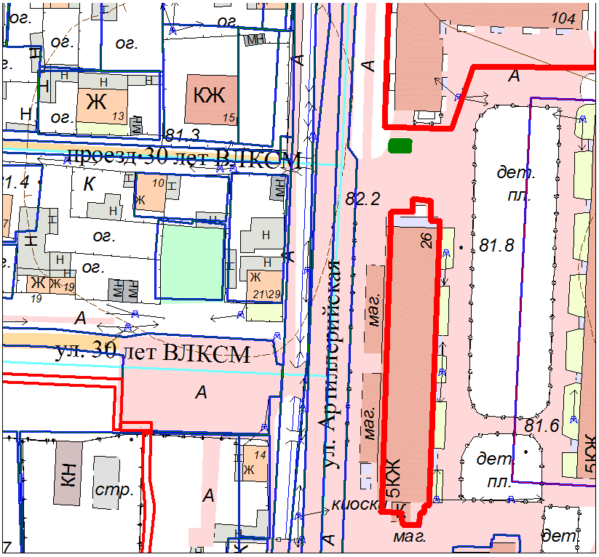

|  |  |
| --- | --- |
|  | Граница земельного участка |
|  | Торговые места для реализации новогодними елками |

Схема земельного участка N 2 по ул. Большая, 179 а

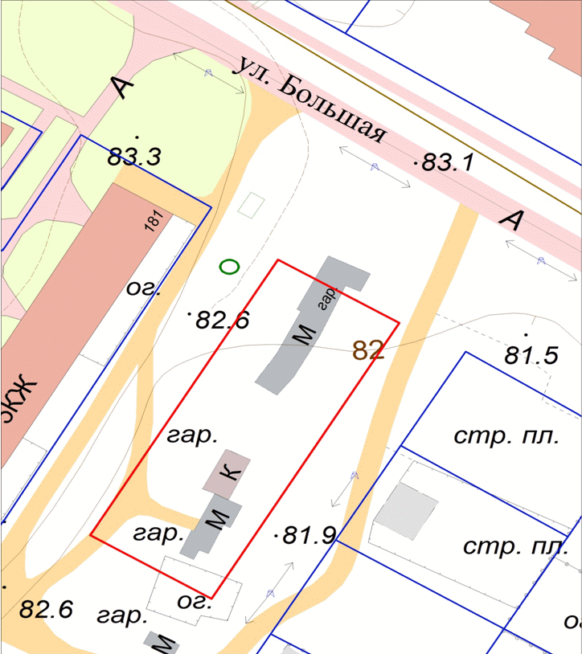

|  |  |
| --- | --- |
|  | Граница земельного участка |
|  | Торговые места для реализации новогодними елками |

Схема земельного участка N 3 по ул. К. Маркса, 60

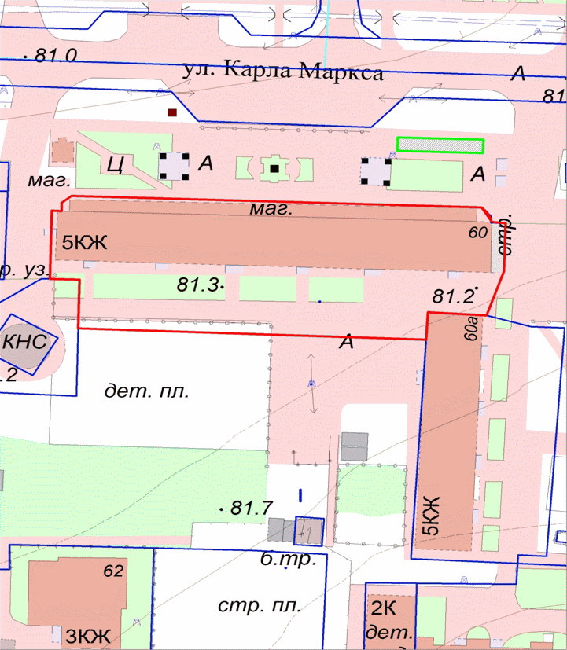

|  |  |
| --- | --- |
|  | Граница земельного участка |
|  | Торговые места для реализации новогодними елками |

Схема земельного участка N 4 по ул. Казанская, 2

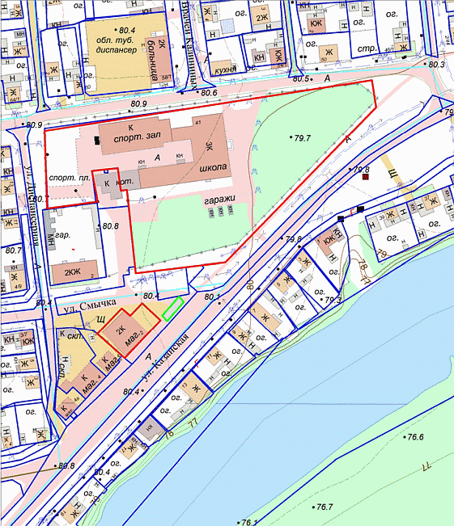

|  |  |
| --- | --- |
|  | Граница земельного участка |
|  | Торговые места для реализации новогодними елками |

Схема земельного участка N 5 по ул. Казанская, 36 "Б"

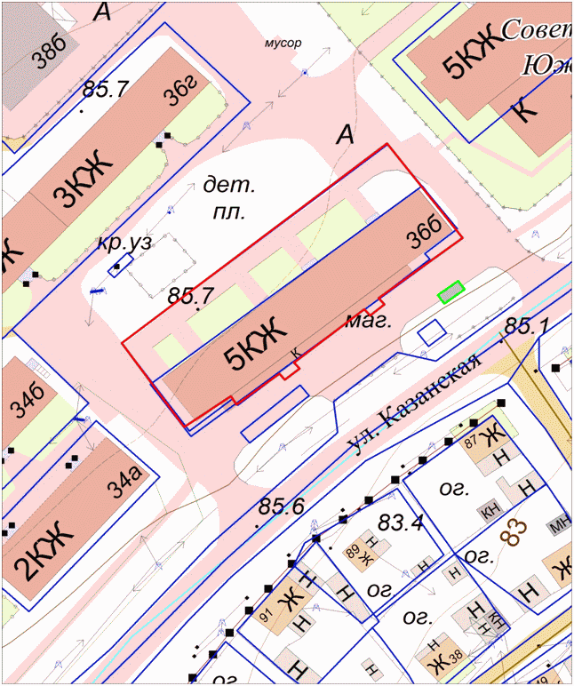

|  |  |
| --- | --- |
|  | Граница земельного участка |
|  | Торговые места для реализации новогодними елками |

Схема земельного участка N 6 по ул. Калинина, 114

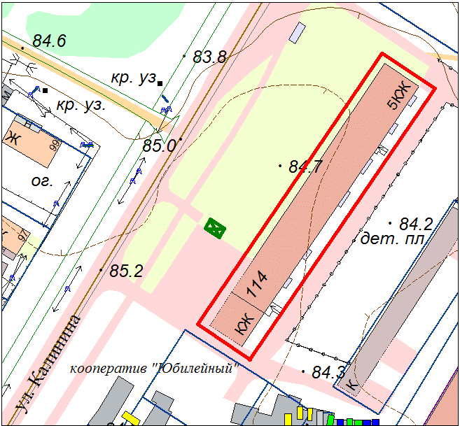

|  |  |
| --- | --- |
|  | Граница земельного участка |
|  | Торговые места для реализации новогодними елками |

Схема земельного участка N 7 по ул. Одоевского, 38

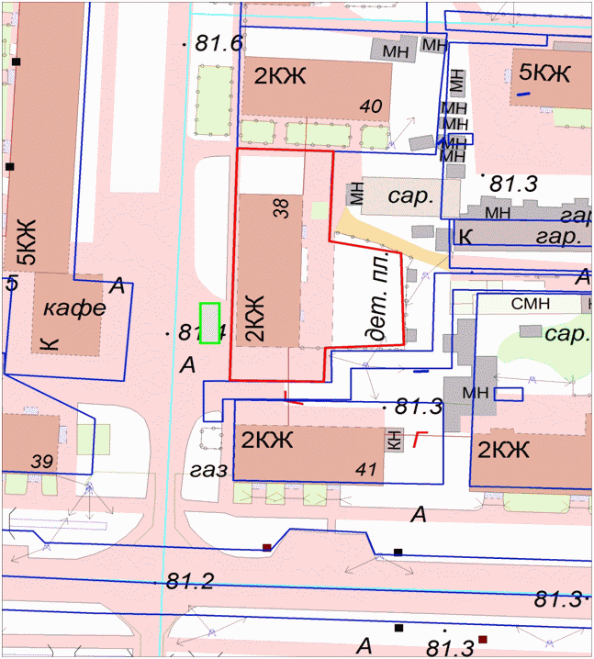

|  |  |
| --- | --- |
|  | Граница земельного участка |
|  | Торговые места для реализации новогодними елками |

Схема земельных участков N 8 по ул. Путиловская, 4 и 4а

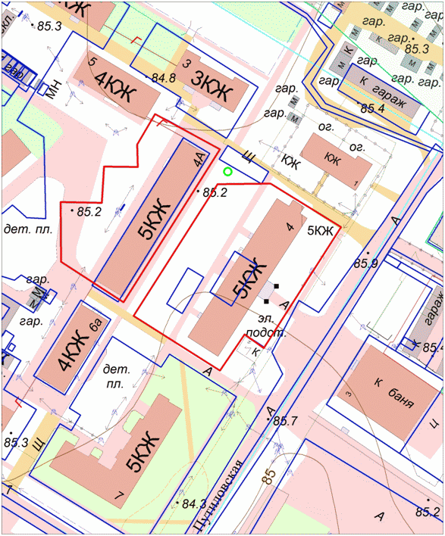

|  |  |
| --- | --- |
|  | Граница земельного участка |
|  | Торговые места для реализации новогодними елками |

Схема земельного участка N 9 по ул. Республики, 10а

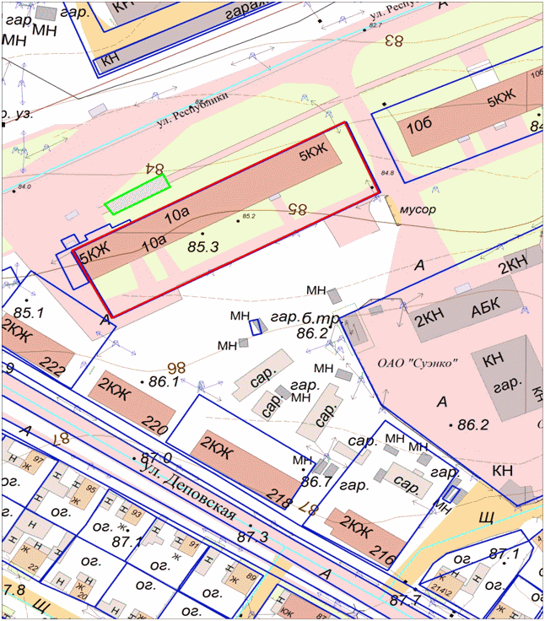

|  |  |
| --- | --- |
|  | Граница земельного участка |
|  | Торговые места для реализации новогодними елками |

Схема земельного участка N 10 по ул. Республики, 10В

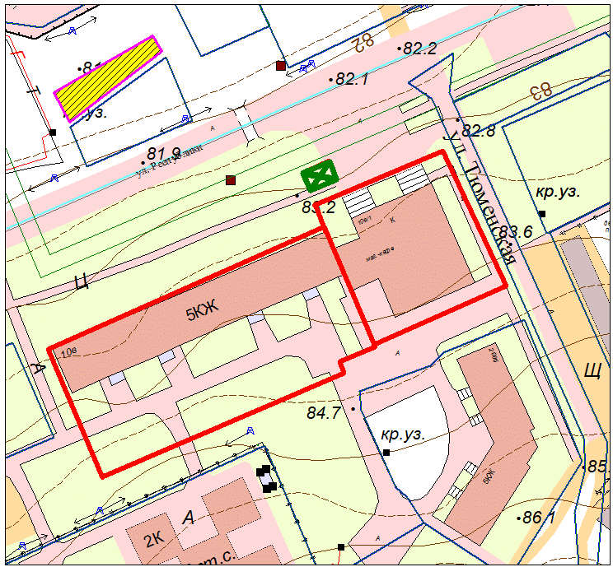

|  |  |
| --- | --- |
|  | Граница земельного участка |
|  | Торговые места для реализации новогодними елками |

Схема земельного участка N 11 по ул. Республики, 97

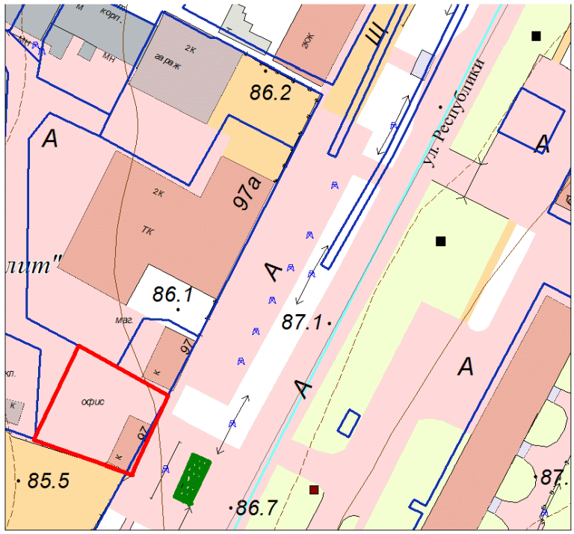

|  |  |
| --- | --- |
|  | Граница земельного участка |
|  | Торговые места для реализации новогодними елками |

Схема земельного участка N 12 по ул. Суворова, 38

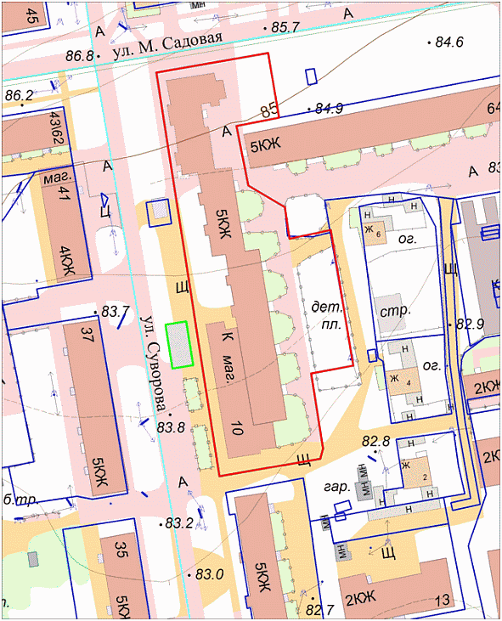

|  |  |
| --- | --- |
|  | Граница земельного участка |
|  | Торговые места для реализации новогодними елками |

Схема земельного участка N 13 по ул. Чехова, 9

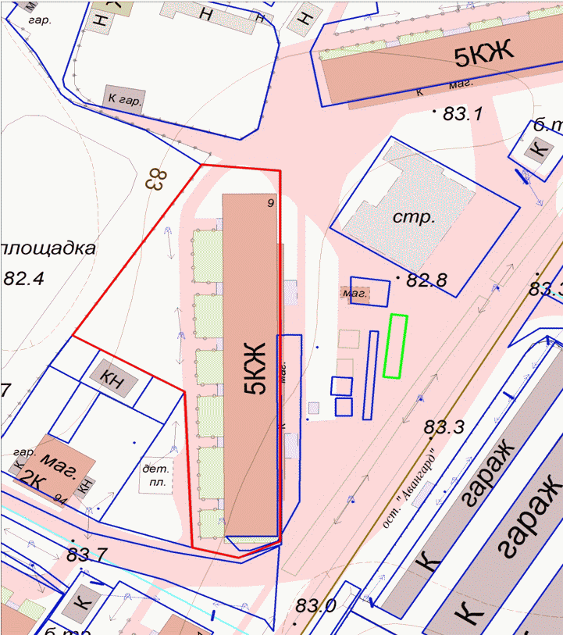

|  |  |
| --- | --- |
|  | Граница земельного участка |
|  | Торговые места для реализации новогодними елками |

СХЕМЫ

ЗЕМЕЛЬНЫХ УЧАСТКОВ ДЛЯ ТОРГОВЛИ В ВЕСЕННЕ-ЛЕТНИЙ ПЕРИОД

|  |
| --- |
| Список изменяющих документов  (введены [постановлением](consultantplus://offline/ref=C6CC3A040044CAA604FCC6A36766094DC8DBAC7883AB7AB84A4E89F4524E31F4D097690B5A6963BE8A878941DB1BE1BACE13FB81A882AB08FBFA7DC2H9I2F) Администрации города Ишима от 21.05.2018 N 391;  в ред. [постановления](consultantplus://offline/ref=C6CC3A040044CAA604FCC6A36766094DC8DBAC7883AC7FB8494F89F4524E31F4D097690B5A6963BE8A878941D51BE1BACE13FB81A882AB08FBFA7DC2H9I2F) Администрации города Ишима от 19.08.2019 N 964) |

|  |  |  |
| --- | --- | --- |
| N | Торговые места,  улица | Схема  земельного участка |
| Палатки для торговли овощами-фруктами | | |
| 1. | Чехова, в районе дома N 9 | 1 |
| 2. | Казанская, в районе дома N 4 | 2 |
| 3. | Казанская, в районе дома N 36-б | 3 |
| 4. | Суворова, в районе дома N 41 | 4 |
| 5. | Большая, в районе дома N 38 | 5 |
| 6. | Казанская, в районе дома N 4-а | 6 |
| 7. | Иркутская, в районе дома N 1-а | 7 |
| 8. | 30 лет ВЛКСМ, в районе дома N 10 | 8 |
| 9. | 40 лет победы, в районе дома N 2 | 9 |
| 10. | 40 лет победы, в районе дома N 1 | 10 |
| 11. | К.Маркса, в районе дома 24 | 11, 11а |
| Передвижной холодильный прилавок для торговли мороженым | | |
| 12. | Просвещения, 18а  (на территории городского парка) | 12 |
| 13. | К.Маркса, в районе дома 55 | 13 |
| 14. | К.Маркса, в районе дома 24 | 14 |
| Автолавки для торговли бахчевыми культурами | | |
| (введено [постановлением](consultantplus://offline/ref=C6CC3A040044CAA604FCC6A36766094DC8DBAC7883AC7FB8494F89F4524E31F4D097690B5A6963BE8A878940D61BE1BACE13FB81A882AB08FBFA7DC2H9I2F) Администрации города Ишима  от 19.08.2019 N 964) | | |
| 15. | Чехова, в районе дома N 9 | 15 |
| (п. 15 введен [постановлением](consultantplus://offline/ref=C6CC3A040044CAA604FCC6A36766094DC8DBAC7883AC7FB8494F89F4524E31F4D097690B5A6963BE8A878941D51BE1BACE13FB81A882AB08FBFA7DC2H9I2F) Администрации города Ишима от 19.08.2019 N 964) | | |
| 16. | Республики, в районе дома N 10В | 16 |
| (п. 16 введен [постановлением](consultantplus://offline/ref=C6CC3A040044CAA604FCC6A36766094DC8DBAC7883AC7FB8494F89F4524E31F4D097690B5A6963BE8A878940DA1BE1BACE13FB81A882AB08FBFA7DC2H9I2F) Администрации города Ишима от 19.08.2019 N 964) | | |
| 17. | 30 лет ВЛКСМ, в районе дома N 10 | 17 |
| (п. 17 введен [постановлением](consultantplus://offline/ref=C6CC3A040044CAA604FCC6A36766094DC8DBAC7883AC7FB8494F89F4524E31F4D097690B5A6963BE8A878943D11BE1BACE13FB81A882AB08FBFA7DC2H9I2F) Администрации города Ишима от 19.08.2019 N 964) | | |
| 18. | Чехова, в районе дома N 9 | 18 |
| (п. 18 введен [постановлением](consultantplus://offline/ref=C6CC3A040044CAA604FCC6A36766094DC8DBAC7883AC7FB8494F89F4524E31F4D097690B5A6963BE8A878943D61BE1BACE13FB81A882AB08FBFA7DC2H9I2F) Администрации города Ишима от 19.08.2019 N 964) | | |

СХЕМА 1

расположения земельного участка или земельных участков

на кадастровом плане территории

|  |  |  |  |
| --- | --- | --- | --- |
| Условный номер земельного участка: 72:25:0102017:ЗУ1 | | | |
| Площадь земельного участка 9 м2 | | | |
| Местоположение: Тюменская область, г. Ишим, ул. Чехова, в районе дома N 9 | | | |
| Обозначение характерных точек границ | | Координаты, м | |
| X | Y |
| 1 | | 2 | 3 |
| н1 | | 221330,11 | 3516948,00 |
| н2 | | 221333,01 | 3516948,00 |
| н3 | | 221333,01 | 3516944,73 |
| н4 | | 221330,11 | 3516944,73 |
| Система координат: МСК N 3 | | | |
| Квартал: 72:25:0102017 | | | |
|  | | | |
| Масштаб 1:600 | | | |
| Условные обозначения: | | | |
|  | Границы земельного участка для размещения нестационарного торгового объекта | | |
|  | Границы земельных участков, сведения о которых внесены в ЕГРН | | |
|  | Надписи кадастрового номера земельного участка | | |
|  | Граница кадастрового квартала | | |
|  | Обозначение кадастрового квартала | | |

СХЕМА 2

расположения земельного участка или земельных участков

на кадастровом плане территории

|  |  |  |  |
| --- | --- | --- | --- |
| Условный номер земельного участка: 72:25:0104012:ЗУ1 | | | |
| Площадь земельного участка 9 м2 | | | |
| Местоположение: Тюменская область, г. Ишим, ул. Казанская, в районе дома N 4 | | | |
| Обозначение характерных точек границ | | Координаты, м | |
| X | Y |
| 1 | | 2 | 3 |
| н1 | | 220180,80 | 3511953,95 |
| н2 | | 220182,90 | 3511955,96 |
| н3 | | 220180,93 | 3511957,92 |
| н4 | | 220178,97 | 3511955,96 |
| Система координат: МСК N 3 | | | |
| Квартал: 72:25:0104012 | | | |
|  | | | |
| Масштаб 1:600 | | | |
| Условные обозначения: | | | |
|  | Границы земельного участка для размещения нестационарного торгового объекта | | |
|  | Границы земельных участков, сведения о которых внесены в ЕГРН | | |
|  | Надписи кадастрового номера земельного участка | | |
|  | Граница кадастрового квартала | | |
|  | Обозначение кадастрового квартала | | |

СХЕМА 3

расположения земельного участка или земельных участков

на кадастровом плане территории

|  |  |  |  |
| --- | --- | --- | --- |
| Условный номер земельного участка: 72:25:0106018:ЗУ1 | | | |
| Площадь земельного участка 9 м2 | | | |
| Местоположение: Тюменская область, г. Ишим, ул. Казанская, в районе дома N 36б | | | |
| Обозначение характерных точек границ | | Координаты, м | |
| X | Y |
| 1 | | 2 | 3 |
| н1 | | 219059,35 | 3510727,60 |
| н2 | | 219061,14 | 3510730,02 |
| н3 | | 219058,82 | 3510731,73 |
| н4 | | 219057,04 | 3510729,32 |
| Система координат: МСК N 3 | | | |
| Квартал: 72:25:0106018 | | | |
|  | | | |
| Масштаб 1:600 | | | |
| Условные обозначения: | | | |
|  | Границы земельного участка для размещения нестационарного торгового объекта | | |
|  | Границы земельных участков, сведения о которых внесены в ЕГРН | | |
|  | Надписи кадастрового номера земельного участка | | |
|  | Граница кадастрового квартала | | |
|  | Обозначение кадастрового квартала | | |

СХЕМА 4

расположения земельного участка или земельных участков

на кадастровом плане территории

|  |  |  |  |
| --- | --- | --- | --- |
| Условный номер земельного участка: 72:25:0104009:ЗУ1 | | | |
| Площадь земельного участка 9 м2 | | | |
| Местоположение: Тюменская область, г. Ишим, ул. Суворова, в районе дома N 41 | | | |
| Обозначение характерных точек границ | | Координаты, м | |
| X | Y |
| 1 | | 2 | 3 |
| н1 | | 221080.86 | 3514031.58 |
| н2 | | 221084.02 | 3514030.96 |
| н3 | | 221084.59 | 3514033.89 |
| н4 | | 221081.43 | 3514034.51 |
| Система координат: МСК N 3 | | | |
| Квартал: 72:25:0104009 | | | |
|  | | | |
| Масштаб 1:800 | | | |
| Условные обозначения: | | | |
|  | Границы земельного участка для размещения нестационарного торгового объекта | | |
|  | Границы земельных участков, сведения о которых внесены в ЕГРН | | |
|  | Надписи кадастрового номера земельного участка | | |
|  | Граница кадастрового квартала | | |
|  | Обозначение кадастрового квартала | | |

СХЕМА 5

расположения земельного участка или земельных участков

на кадастровом плане территории

|  |  |  |  |
| --- | --- | --- | --- |
| Условный номер земельного участка: 72:25:0102021:ЗУ1 | | | |
| Площадь земельного участка 9 м2 | | | |
| Местоположение: Тюменская область, г. Ишим, ул. Большая, в районе дома N 38 | | | |
| Обозначение характерных точек границ | | Координаты, м | |
| X | Y |
| 1 | | 2 | 3 |
| н1 | | 220912.38 | 3517746.79 |
| н2 | | 220913.18 | 3517743.62 |
| н3 | | 220916.12 | 3517744.36 |
| н4 | | 220915.33 | 3517747.53 |
| Система координат: МСК N 3 | | | |
| Квартал: 72:25:0102021 | | | |
|  | | | |
| Масштаб 1:600 | | | |
| Условные обозначения: | | | |
|  | Границы земельного участка для размещения нестационарного торгового объекта | | |
|  | Границы земельных участков, сведения о которых внесены в ЕГРН | | |
|  | Надписи кадастрового номера земельного участка | | |
|  | Граница кадастрового квартала | | |
|  | Обозначение кадастрового квартала | | |

СХЕМА 6

расположения земельного участка или земельных участков

на кадастровом плане территории

|  |  |  |  |
| --- | --- | --- | --- |
| Условный номер земельного участка: 72:25:0104012:ЗУ1 | | | |
| Площадь земельного участка 9 м2 | | | |
| Местоположение: Тюменская область, г. Ишим, ул. Казанская, в районе дома N 4а | | | |
| Обозначение характерных точек границ | | Координаты, м | |
| X | Y |
| 1 | | 2 | 3 |
| н1 | | 220177.18 | 3511950.74 |
| н2 | | 220179.23 | 3511952.71 |
| н3 | | 220177.32 | 3511954.69 |
| н4 | | 220175.27 | 3511952.73 |
| Система координат: МСК N 3 | | | |
| Квартал: 72:25:0104012 | | | |
|  | | | |
| Масштаб 1:600 | | | |
| Условные обозначения: | | | |
|  | Границы земельного участка для размещения нестационарного торгового объекта | | |
|  | Границы земельных участков, сведения о которых внесены в ЕГРН | | |
|  | Надписи кадастрового номера земельного участка | | |
|  | Граница кадастрового квартала | | |
|  | Обозначение кадастрового квартала | | |

СХЕМА 7

расположения земельного участка или земельных участков

на кадастровом плане территории

|  |  |  |  |
| --- | --- | --- | --- |
| Условный номер земельного участка: 72:25:0000000:1170:чзу1 | | | |
| Площадь земельного участка 9 м2 | | | |
| Местоположение: Тюменская область, г. Ишим, ул. Иркутская, в районе дома N 1а | | | |
| Обозначение характерных точек границ | | Координаты, м | |
| X | Y |
| 1 | | 2 | 3 |
| н1 | | 220861,74 | 3516264,46 |
| н2 | | 220863,22 | 3516261,91 |
| н3 | | 220865,82 | 3516263,42 |
| н4 | | 220864,34 | 3516265,97 |
| Система координат: МСК N 3 | | | |
| Квартал: 72:25:0000000 | | | |
|  | | | |
| Масштаб 1:600 | | | |
| Условные обозначения: | | | |
|  | Границы земельного участка для размещения нестационарного торгового объекта | | |
|  | Границы земельных участков, сведения о которых внесены в ЕГРН | | |
|  | Надписи кадастрового номера земельного участка | | |
|  | Граница кадастрового квартала | | |
|  | Обозначение кадастрового квартала | | |

СХЕМА 8

расположения земельного участка или земельных участков

на кадастровом плане территории

|  |  |  |  |
| --- | --- | --- | --- |
| Условный номер земельного участка: 72:25:0104004:ЗУ1 | | | |
| Площадь земельного участка 9 м2 | | | |
| Местоположение: Тюменская область, г. Ишим, ул. 30 лет ВЛКСМ, в районе дома N 10 | | | |
| Обозначение характерных точек границ | | Координаты, м | |
| X | Y |
| 1 | | 2 | 3 |
| н1 | | 221047.34 | 3514537.65 |
| н2 | | 221050.42 | 3514537.67 |
| н3 | | 221050.40 | 3514540.60 |
| н4 | | 221047.32 | 3514540.57 |
| Система координат: МСК N 3 | | | |
| Квартал: 72:25:0104004 | | | |
|  | | | |
| Масштаб 1:600 | | | |
| Условные обозначения: | | | |
|  | Границы земельного участка для размещения нестационарного торгового объекта | | |
|  | Границы земельных участков, сведения о которых внесены в ЕГРН | | |
|  | Надписи кадастрового номера земельного участка | | |
|  | Граница кадастрового квартала | | |
|  | Обозначение кадастрового квартала | | |

СХЕМА 9

расположения земельного участка или земельных участков

на кадастровом плане территории

|  |  |  |  |
| --- | --- | --- | --- |
| Условный номер земельного участка: 72:25:0106014:ЗУ1 | | | |
| Площадь земельного участка 9 м2 | | | |
| Местоположение: Тюменская область, г. Ишим, ул. 40 лет Победы, в районе дома N 2 | | | |
| Обозначение характерных точек границ | | Координаты, м | |
| X | Y |
| 1 | | 2 | 3 |
| н1 | | 219183.50 | 3510886.16 |
| н2 | | 219185.94 | 3510884.48 |
| н3 | | 219187.65 | 3510886.81 |
| н4 | | 219185.27 | 3510888.48 |
| Система координат: МСК N 3 | | | |
| Квартал: 72:25:0106014 | | | |
|  | | | |
| Масштаб 1:600 | | | |
| Условные обозначения: | | | |
|  | Границы земельного участка для размещения нестационарного торгового объекта | | |
|  | Границы земельных участков, сведения о которых внесены в ЕГРН | | |
|  | Надписи кадастрового номера земельного участка | | |
|  | Граница кадастрового квартала | | |
|  | Обозначение кадастрового квартала | | |

СХЕМА 10

расположения земельного участка или земельных участков

на кадастровом плане территории

|  |  |  |  |
| --- | --- | --- | --- |
| Условный номер земельного участка: 72:25:0106018:ЗУ1 | | | |
| Площадь земельного участка 9 м2 | | | |
| Местоположение: Тюменская область, г. Ишим, ул. 40 лет Победы, в районе дома N 1 | | | |
| Обозначение характерных точек границ | | Координаты, м | |
| X | Y |
| 1 | | 2 | 3 |
| н1 | | 219202.90 | 3510811.19 |
| н2 | | 219200.55 | 3510813.07 |
| н3 | | 219202.36 | 3510815.33 |
| н4 | | 219204.71 | 3510813.46 |
| Система координат: МСК N 3 | | | |
| Квартал: 72:25:0106018 | | | |
|  | | | |
| Масштаб 1:600 | | | |
| Условные обозначения: | | | |
|  | Границы земельного участка для размещения нестационарного торгового объекта | | |
|  | Границы земельных участков, сведения о которых внесены в ЕГРН | | |
|  | Надписи кадастрового номера земельного участка | | |
|  | Граница кадастрового квартала | | |
|  | Обозначение кадастрового квартала | | |

СХЕМА 11

расположения земельного участка или земельных участков

на кадастровом плане территории

|  |  |  |  |
| --- | --- | --- | --- |
| Условный номер земельного участка: 72:25:0000000:522:чзу1 | | | |
| Площадь земельного участка 9 м2 | | | |
| Местоположение: Тюменская область, г. Ишим, ул. Карла Маркса, в районе дома N 24 | | | |
| Обозначение характерных точек границ | | Координаты, м | |
| X | Y |
| 1 | | 2 | 3 |
| н1 | | 220882,74 | 3514130,64 |
| н2 | | 220885,90 | 3514130,02 |
| н3 | | 220886,47 | 3514132,95 |
| н4 | | 220883,31 | 3514133,57 |
| Система координат: МСК N 3 | | | |
| Квартал: 72:25:0000000 | | | |
|  | | | |
| Масштаб 1:600 | | | |
| Условные обозначения: | | | |
|  | Границы земельного участка для размещения нестационарного торгового объекта | | |
|  | Границы земельных участков, сведения о которых внесены в ЕГРН | | |
|  | Надписи кадастрового номера земельного участка | | |
|  | Граница кадастрового квартала | | |
|  | Обозначение кадастрового квартала | | |

СХЕМА 11а

расположения земельного участка или земельных участков

на кадастровом плане территории

|  |  |  |  |
| --- | --- | --- | --- |
| Условный номер земельного участка: 72:25:0000000:522:чзу1 | | | |
| Площадь земельного участка 9 м2 | | | |
| Местоположение: Тюменская область, г. Ишим, ул. Карла Маркса, в районе дома N 24 | | | |
| Обозначение характерных точек границ | | Координаты, м | |
| X | Y |
| 1 | | 2 | 3 |
| н1 | | 220880,36 | 3514117,41 |
| н2 | | 220883,52 | 3514116,79 |
| н3 | | 220884,09 | 3514119,72 |
| н4 | | 220880,93 | 3514120,34 |
| Система координат: МСК N 3 | | | |
| Квартал: 72:25:0000000 | | | |
|  | | | |
| Масштаб 1:600 | | | |
| Условные обозначения: | | | |
|  | Границы земельного участка для размещения нестационарного торгового объекта | | |
|  | Границы земельных участков, сведения о которых внесены в ЕГРН | | |
|  | Надписи кадастрового номера земельного участка | | |
|  | Граница кадастрового квартала | | |
|  | Обозначение кадастрового квартала | | |

СХЕМА 12

расположения земельного участка или земельных участков

на кадастровом плане территории

|  |  |  |  |
| --- | --- | --- | --- |
| Условный номер земельного участка: 72:25:0104018:521:чзу1 | | | |
| Площадь земельного участка 4 м2 | | | |
| Местоположение: Тюменская область, г. Ишим, ул. Просвещения, 18а (в районе городского парка) | | | |
| Обозначение характерных точек границ | | Координаты, м | |
| X | Y |
| 1 | | 2 | 3 |
| н1 | | 220580,86 | 3513576,86 |
| н2 | | 220582,08 | 3513578,66 |
| н3 | | 220580,61 | 3513579,66 |
| н4 | | 220579,39 | 3513577,87 |
| Система координат: МСК N 3 | | | |
| Квартал: 72:25:0104018 | | | |
|  | | | |
| Масштаб 1:700 | | | |
| Условные обозначения: | | | |
|  | Границы земельного участка для размещения нестационарного торгового объекта | | |
|  | Границы земельных участков, сведения о которых внесены в ЕГРН | | |
|  | Надписи кадастрового номера земельного участка | | |
|  | Граница кадастрового квартала | | |
|  | Обозначение кадастрового квартала | | |

СХЕМА 13

расположения земельного участка или земельных участков

на кадастровом плане территории

|  |  |  |  |
| --- | --- | --- | --- |
| Условный номер земельного участка: 72:25:0000000:522:чзу1 | | | |
| Площадь земельного участка 4 м2 | | | |
| Местоположение: Тюменская область, г. Ишим, ул. Карла Маркса, в районе дома N 55 | | | |
| Обозначение характерных точек границ | | Координаты, м | |
| X | Y |
| 1 | | 2 | 3 |
| н1 | | 220930,47 | 3515310,94 |
| н2 | | 220928,72 | 3515310,82 |
| н3 | | 220928,57 | 3515313,04 |
| н4 | | 220930,36 | 3515313,16 |
| Система координат: МСК N 3 | | | |
| Квартал: 72:25:0000000 | | | |
|  | | | |
| Масштаб 1:500 | | | |
| Условные обозначения: | | | |
|  | Границы земельного участка для размещения нестационарного торгового объекта | | |
|  | Границы земельных участков, сведения о которых внесены в ЕГРН | | |
|  | Надписи кадастрового номера земельного участка | | |
|  | Граница кадастрового квартала | | |
|  | Обозначение кадастрового квартала | | |

СХЕМА 14

расположения земельного участка или земельных участков

на кадастровом плане территории

|  |  |  |  |
| --- | --- | --- | --- |
| Условный номер земельного участка: 72:25:0000000:522:чзу1 | | | |
| Площадь земельного участка 4 м2 | | | |
| Местоположение: Тюменская область, г. Ишим, ул. Карла Маркса, в районе дома N 24 | | | |
| Обозначение характерных точек границ | | Координаты, м | |
| X | Y |
| 1 | | 2 | 3 |
| н1 | | 220890.76 | 3514170.59 |
| н2 | | 220892.42 | 3514170.30 |
| н3 | | 220892.81 | 3514172.54 |
| н4 | | 220891.15 | 3514172.83 |
| Система координат: МСК N 3 | | | |
| Квартал: 72:25:0000000 | | | |
|  | | | |
| Масштаб 1:500 | | | |
| Условные обозначения: | | | |
|  | Границы земельного участка для размещения нестационарного торгового объекта | | |
|  | Границы земельных участков, сведения о которых внесены в ЕГРН | | |
|  | Надписи кадастрового номера земельного участка | | |
|  | Граница кадастрового квартала | | |
|  | Обозначение кадастрового квартала | | |